Warszawa, 27 marca 2024 r.

Raport z działalności
Rzecznika Funduszy Europejskich
za 2023 rok

Spis treści

1. Skróty użyte w dokumencie 2
2. Podstawa prawna i cel raportu 3
3. Zakres raportu 3
4. Zakres i sposób działania Rzecznika Funduszy Europejskich 4
5. Działania Rzecznika FE wynikające z ustawy wdrożeniowej 5
5.1 Rozpatrywanie zgłoszeń 5
5.2 Okresowy przegląd procedur i raporty własne Rzecznika 12
5.3 Rekomendacje 12
6. Działania dodatkowe 18
6.1 Portal Głos beneficjenta 18
6.2 Współpraca z Rzecznikami Funduszy Europejskich właściwych dla RPO/IP 18
6.3 Spotkania Rzecznika ze zgłoszeniodawcami lub instytucjami 18
6.4 Działania RFE w ramach Podkomitetu ds. Umowy Partnerstwa 19
6.5 Aktywność Rzecznika Funduszy Europejskich, w tym inicjatywy własne 19
6.6 Raportowanie przypadków niezgodności operacji wspieranych z funduszy UE z zapisami KPP oraz KPON 19

Skróty użyte w dokumencie

DSR Departament Strategii, Ministerstwo Funduszy i Polityki Regionalnej
EFS Europejski Fundusz Społeczny
EFS+ Europejski Fundusz Społeczny Plus
FENiKS Fundusze Europejskie na Infrastrukturę, Klimat, Środowisko
FENG Fundusze Europejskie dla Nowoczesnej Gospodarki
FERC Fundusze Europejskie na Rozwój Cyfrowy
FEPW Fundusze Europejskie dla Polski Wschodniej
FERS Fundusze Europejskie dla Rozwoju Społecznego
FEPT Pomoc Techniczna dla Funduszy Europejskich
IP Instytucja Pośrednicząca
IZ Instytucja Zarządzająca
KPP Karta Praw Podstawowych Unii Europejskiej (Dz.U. C 202 z 7.6.2016, s. 389–405)
KPON Konwencja o prawach osób niepełnosprawnych (Dz.U. 2012 poz. 1169)
MFiPR Ministerstwo Funduszy i Polityki Regionalnej
NCBiR Narodowe Centrum Badań i Rozwoju
POIR Program Operacyjny Innowacyjny Rozwój
POIS Program Operacyjny Infrastruktura i Środowisko
POWR Program Operacyjny Wiedza Edukacja Rozwój
POPC Program Operacyjny Polska Cyfrowa
POPW Program Operacyjny Polska Wschodnia
POPT Program Operacyjny Pomoc Techniczna
PROW Program Rozwoju Obszarów Wiejskich na lata 2014-2020
RFE Rzecznik Funduszy Europejskich, o którym mowa w ustawie wdrożeniowej
RPO Regionalne Programy Operacyjne
SOWA EFS+ narzędzie do zarządzania procesem ubiegania się o środki pochodzące z Europejskiego Funduszu Społecznego Plus na lata 2021 – 2027.
UE Unia Europejska
UoD Umowa o dofinansowanie
WoD Wniosek o dofinansowanie projektu
WoP Wniosek o płatność

Podstawa prawna i cel raportu
Podstawą opracowania niniejszego Raportu są tzw. ustawy wdrożeniowe,, wprowadzające mechanizmy koordynacji realizacji programów (operacyjnych) wspófinansowanych z funduszy strukturalnych i Funduszu Spójności oraz zasady wdrażania środków polityki spójności:
- Art. 14a ustawy o zasadach realizacji programów w zakresie polityki spójności finansowanych w perspektywie finansowej 2014–2020
- Art. 14 Ustawy o zasadach realizacji zadań finansowanych ze środków europejskich w perspektywie finansowej 2021–2027
Zgodnie z przywołanymi przepisami ww. ustaw, Rzecznik Funduszy Europejskich sporządza, w terminie do 31 marca roczny raport ze swojej działalności za poprzedni rok i przedkłada go instytucjom zarządzającym, które zamieszczają go na swoich stronach internetowych.
Celem sporządzenia Raportu jest sprawozdanie z realizacji zadań Rzecznika oraz ocena wpływu jego działalności na realizację krajowych programów operacyjnych.

Zakres raportu
Raport przedstawia opis oraz wyniki działań podjętych przez Rzecznika w okresie sprawozdawczym i zawiera:
- zakres i sposób działania Rzecznika;
- opis działań Rzecznika związanych z wykonywaniem zadań wynikających z ustawy wdrożeniowej, w tym informacje w zakresie:
- rozpatrzonych zgłoszeń (liczba zgłoszeń, sposób ich rozpatrzenia);
- przygotowanych i przekazanych do właściwych instytucji rekomendacji, w tym informacje na temat:
- stanowiska właściwej instytucji do rekomendacji,
- działań przewidywanych lub podjętych przez właściwą instytucję w celu ewentualnego wdrożenia rekomendacji,
- postępu we wprowadzaniu przyjętych przez właściwą instytucję rekomendacji;
- przeprowadzonych przeglądach procedur lub innych opracowań/raportów własnych Rzecznika;
- podsumowanie działań dodatkowych realizowanych przez Zespół Rzecznika Funduszy Europejskich;
- informację nt. zgłoszeń z zakresu naruszeń Karty Praw Podstawowych w toku wydatkowania funduszy UE (w tym dane przekazane przez Biuro Rzecznika Praw Obywatelskich).

Zakres i sposób działania Rzecznika Funduszy Europejskich
Rzecznik swoim działaniem obejmuje następujące krajowe programy operacyjne w ramach dwóch perspektyw finansowych:
- 2014-2020:
  - Infrastruktura i Środowisko
  - Wiedza, Edukacja, Rozwój
  - Inteligentny Rozwój
  - Polska Wschodnia
  - Polska Cyfrowa
  - Pomoc Techniczna
- 2021-2027:
- Fundusze Europejskie na Infrastrukturę, Klimat, Środowisko
- Fundusze Europejskie dla Rozwoju Społecznego
- Fundusze Europejskie dla Nowoczesnej Gospodarki
- Fundusze Europejskie dla Polski Wschodniej
- Fundusze Europejskie na Rozwój Cyfrowy
- Pomoc Techniczna dla Funduszy Europejskich

RFE wykonuje swoje zadania przy pomocy Zespołu Rzecznika Funduszy Europejskich, którego jest bezpośrednim przełożonym. Zespół liczy dwóch pracowników.
Rzecznik zapewnia możliwość kontaktu:
- telefonicznego
Każdy z pracowników zespołu posiada indywidualny numer telefonu, pod którym możliwy jest z nim bezpośredni kontakt (zarówno z pracownikami Zespołu Rzecznika Funduszy Europejskich, jak i bezpośrednio z Rzecznikiem) – łącznie 3 linie telefoniczne.
- elektronicznego
Do obsługi zgłoszeń przeznaczony jest specjalny adres mailowy rzecznikfe@mfipr.gov.pl, który może być obsługiwany jednocześnie przez wszystkich pracowników zespołu.
Dodatkowo zgłoszeniodawcy mogą skorzystać z formularza kontaktowego zamieszczonego na portalu www.funduszeeuropejskie.gov.pl.
- pisemnego
Korespondencję do Rzecznika można kierować także na ogólny adres korespondencyjny MFiPR: ul. Wspólna 2/4, 00-926 Warszawa (z dopiskiem „zgłoszenie do Rzecznika Funduszy Europejskich”).
- osobistego
Chętni mogą także skorzystać z kontaktu osobistego.

5. Działania Rzecznika FE wynikające z ustawy wdrożeniowej

5.1 Rozpatrywanie zgłoszeń

W okresie od 1 stycznia 2023 r. do 31 grudnia 2023 r. do RFE wpłynęły 103 sprawy wymagające pogłębionej interwencji Rzecznika.
W roku 2023 nastapiło wyhamowanie spadku liczby wpływających zgłoszeń, jaki miał miejsce od 2021 roku. Liczba zgłoszeń była zbliżona do tej z roku 2022. Natomiast w porównaniu z latami 2018-2020 spadek liczby zgłoszeń nadal jest wyraźny i wynosi około 35%.
Spadek liczby zgłoszeń w ostatnich latach spowodowany był w głównej mierze zakończeniem większości konkursów i projektów perspektywy finansowej 2014-2020. W roku 2023 uruchomione zostałe pierwsze nabory projektów perspektywy 2021-2027, jednakże liczba wpływających do RFE spraw jej dotyczących była w ubiegłym roku stosunkowo niewielka (12% zgłoszeń).
Można założyć, że wpływ na mniejszą liczbę zgłoszeń miały liczne usprawnienia wprowadzone w instytucjach odpowiedzialnych za wdrażanie funduszy polegające m.in. na poprawie i uelastycznieniu obowiązujących procedur, przeprowadzeniu szkoleń opiekunów projektów, a także wzroście wiedzy samych beneficjentów dzięki przeznaczonym im szkoleniom czy podręcznikom.
W ramach starej perspektywy 2014-2020 zdecydowanie największa liczba zgłoszeń (28) dotyczyła kwestii związanych z wdrażaniem POIR.
Ponadto odnotowano 13 zgłoszeń dotyczących POWER, 8 POPC, 4 POPW i 2 POIS. Dodatkowo, 11 spraw skierowanych do RFE dotyczyło zagadnień horyzontalnych. Podobnie jak w latach poprzednich brak było spraw dotyczących POPT.
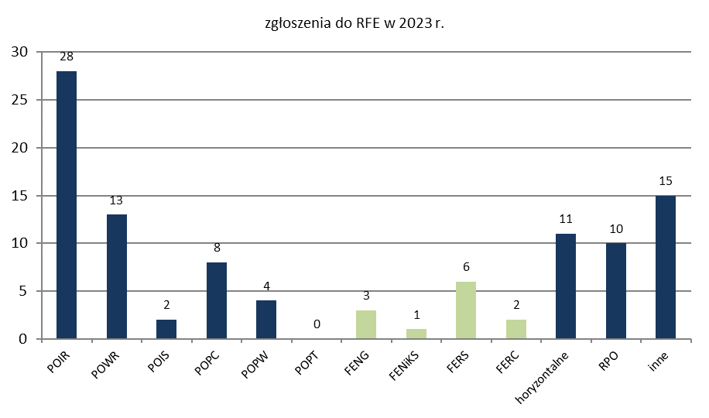
Pozostałe zgłoszenia obejmowały zagadnienia związane z wdrażaniem RPO
(10 spraw) oraz sprawy zakwalifikowane do kategorii inne (15). Większość tego typu zgłoszeń została przekazana zgodnie z właściwością do odpowiednich RFE RPO lub właściwej instytucji. W części tego typu przypadków Rzecznik w minsterstwie współpracował z Rzecznikiem z regionu przy analizie danej sprawy.
W ramach perspektywy 2021-2027 do RFE wpłynęło 12 zgłoszeń. Połowa z nich dotyczyła zagadnień związanych z wdrażaniem FERS. Pozostałe zgłoszenia nowej perspektywy to 3 sprawy dotyczące FENG, 2 zgłoszenia dot. FERC i jedno FENiKS.

Kanały wpływu zgłoszeń
W 2023 roku ponownie największa liczba zgłoszeń wpłynęła do RFE za pośrednictwem poczty elektronicznej na adres Rzecznika - 67 spraw. Warto odnotować, że w 21 przypadkach zgłoszenia wpłynęły poprzez wypełnienie formularza zgłoszeniowego na stronie RFE.
W poprzednich latach zgłoszenia wysyłane za pomocą ww. formularza były bardzo sporadyczne. Natomiast pozostałe kanały wpływu tj. droga pisemna czy też zgłoszenia telefoniczne cieszyły się mniejszym zainteresowaniem.
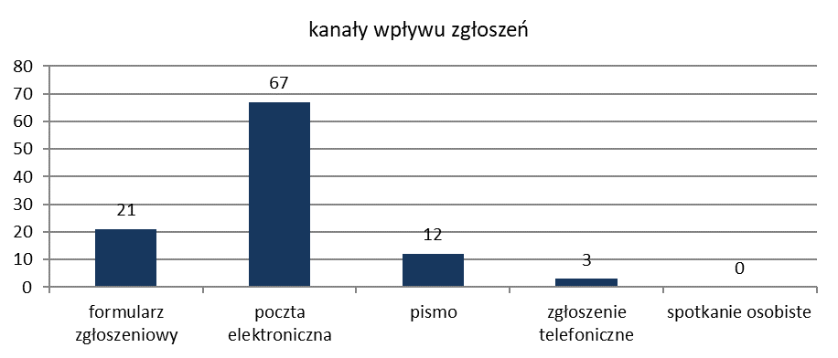
Liczba zgłoszeń według statusu nadawcy
Analogicznie jak w latach poprzednich, w 2023 roku najwięcej zgłoszeń do RFE przekazanych zostało przez dwie grupy nadawców. Najliczniejszą z nich byli przedsiębiorcy, od których wpłynęło 48 zgłoszeń. Drugą co do wielkości grupą nadawców były osoby fizyczne z 31 zgłoszeniami. Łącznie zgłoszenia od tych dwóch grup stanowiły niemal 77% wszystkich spraw.
Poza ww. grupami nadawców, 4 zgłoszenia pochodziły od organizacji pozarządowych oraz po 3 zgłoszenia od firm doradczych i wyższych uczelni. Pozostałe 14 zgłoszeń zakwalifikowano do kategorii inne, w której znalazły się m. in. fundacja, wspólnota mieszkaniowa, jednostka administracji samorządowej, Rzecznik Funduszy Europejskich RPO.
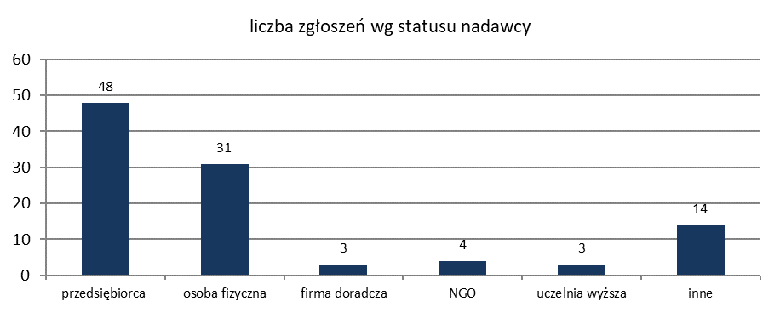

Liczba zgłoszeń wg kategorii nadawcy
Według podziału na kategorię nadawcy, najwięcej zgłoszeń (37) wpłynęło od beneficjentów. Drugą w kolejności kategorią byli potencjalni wnioskodawcy, którzy przesłali 23 zgłoszenia. Natomiast pozostałe wyodrębnione kategorie nadawców z mniejszą liczbą zgłoszeń to: wnioskodawcy, uczestnicy projektu oraz ubiegający się o przyłączenie do szerokopasmowego internetu w ramach projektu POPC i grantobiorcy.
Pozostałe 23 zgłoszenia stanowi kategoria inny, do której zaliczono m.in. oferenta w bazie konkurencyjności, naukowca, firmę konsultingową i poszukujących dofinansowania.
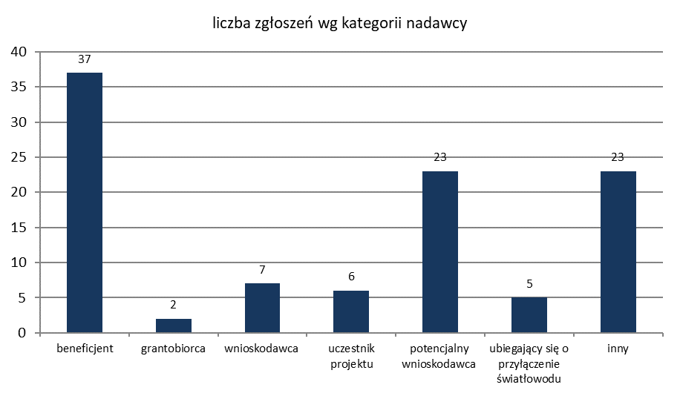Typ sprawy
Ze względu na typ sprawy największy udział procentowy stanowiły zgłoszenia o charakterze zapytania (48%) oraz skargi (31%). Z kolei 21% zgłoszeń miało charakter wniosku.

Sposób rozpatrzenia
W przypadku blisko ⅔ zgłoszeń wpływających do RFE udzielono stosownych, często pogłębionych wyjaśnień i informacji pomocnych zgłoszeniodawcom.
Ponadto ok. 20% zgłoszeń wymagających gruntownego rozpoznania argumentów i opinii zaangażowanych stron zostało rozpatrzonych całkowicie lub częściowo pozytywnie dla zgłoszeniodawców a interwencja Rzecznika w realny sposób spowodowała rozwiązanie zgłoszonego problemu. Jedynie w 10% zgłoszonych spraw rezultat analizy i interwencji RFE był negatywny dla zgłoszeniodawców.
Pozostałe 6% zgłoszeń stanowiły przypadki ogólne, w tym w formie wniosków, pozostające do wykorzystania RFE w przypadku formułowania i wydawania stosownych rekomendacji.
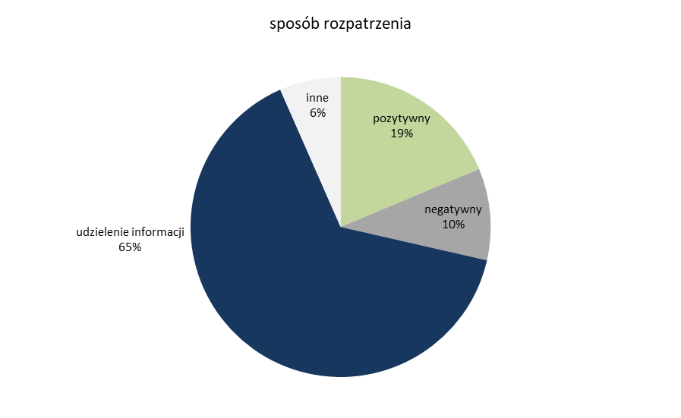

Problematyka zgłoszeń
Ze względu na problematykę wpływających zgłoszeń najwięcej, bo blisko połowę tj. 48%, stanowiły sprawy dotyczące kwestii związanych z realizacją projektu. Dwie kolejne najliczniejsze kategorie zagadnień poruszane w zgłoszeniach do RFE, stanowiły sprawy związane z pozyskaniem finansowania i organizacją konkursu (kolejno 16% oraz 11%). Kolejne grupy zgłoszeń dotyczyły systemu informatycznego SOWA, kwestii związanymi z kontrolą oraz oceną wniosku o dofinansowanie. Około 15% spraw zostało sklasyfikowane jako inne. Dotyczyły one m.in. interpretacji wytycznych, kwalifikowalności wydatków, inicjatyw Komisji Europejskiej, jakości obsługi instytucji, lokalnych grup działania czy zagadnień związanych z Kartą Praw Podstawowych.
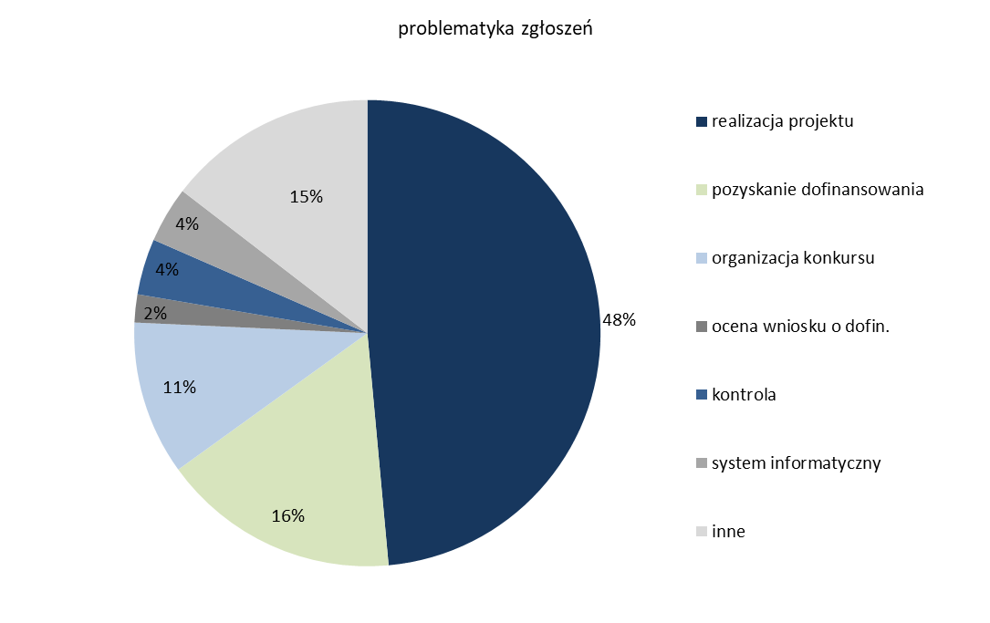
Zgłoszenia do RFE w 2023 r. – przykłady pozytywnych rozwiązań
Wsparcie beneficjentów w dialogu prowadzonym z instytucjami systemu wdrażania
- Do Rzecznika FE wpłynęło zgłoszenie w sprawie podejrzenia nierównego traktowania beneficjentów w jednym z konkursów POWER. Zgłoszenie przekazał kierownik projektów realizowanych w dwóch różnych uczelniach wyższych w ramach tego samego konkursu. W obydwu przypadkach beneficjenci ww. projektów złożyli wniosek o wydłużenie terminu przekazania wniosku końcowego oraz wydłużenie okresu rozliczeniowego (do tego samego dnia), co było spowodowane między innymi problemami powstałymi z uwagi na COVID-19 oraz brakiem srodków na finansowanie.
Następnie w trakcie analizy wniosków o płatność końcową przez IP, w przypadku jednego z tych projektów IP uznała za kwalifikowalne wydatki, dla których dokonano płatności po terminie 30 dni od daty zakończenia projektu, a w przypadku drugiego, analogicznego projektu uznała je za niekwalifikowalne. Wnioski weryfikowane były w IP przez dwie różne osoby i mimo, że stosowane były takie same procedury i takie same listy sprawdzające, to ocena wniosków była skrajnie różna.
W wyniku interwencji Rzecznika FE, IP dokonała ponownej analizy wniosku o płatność końcową projektu, gdzie wcześniej uznała za niekwalifikowalną część wydatków, dla których dokonano płatności po terminie i ostateczne uznała je za kwalifikowalne.
- Do Rzecznika FE wpłynął szereg zgłoszeń od wnioskodawców sygnalizujących utrudnienie w generatorze wniosków SOWA EFS+. W opinii zgłoszeniodawców aktualna wersja narzędzia do aplikowania o środki z funduszu EFS+ w perspektywie finansowej 2021-2027 posiadała bardzo istotną dysfunkcję utrudniającą proces wnioskowania o dotacje już na jego początkowym etapie.
Zrezygnowano bowiem z możliwości utworzenia wniosku tuż po ogłoszeniu informacji o naborze konkursowym. Taka możliwość istniała w generatorze aplikacyjnym w perspektywie finansowej 2014-2020. W nowym wydaniu systemu SOWA EFS+ można było natomiast rozpocząć pracę nad wnioskiem dopiero po rozpoczęciu faktycznego naboru, gdy uzyskuje on status rozpoczęty.
W opinii wnioskodawców to rozwiązanie znacząco utrudniało wnioskowanie o środki, ponieważ uniemożliwiało efektywną pracę nad wnioskiem jeszcze przed momentem otwarcia naboru w systemie. Aplikujący chcąc z należytą starannością przygotować wcześniej wniosek (bez presji czasu), zmuszony był do pracy nad nim w trybie off line, tj. opracowując części opisowe i kalkulacje w programach typu Word bądź Excel.
W wyniku interwencji Rzecznika FE, który zwrócił się do Instytucji Kordynującej EFS+, w kolejnych wydaniach systemu SOWA EFS+ dawna funkcjonalność została przywrócona.
- Do Rzecznika FE wpłynęło zgłoszenie od beneficjenta realizującego projekt w ramach POPW, który z uwagi na skomplikowaną sytuację i trwające wciąż postępowanie sądowe, nie mógł dostarczyć do IP prawomocnej decyzji o środowiskowych uwarunkowaniach dla realizowanego przedsięwzięcia, niezbędnej do ostatecznego rozliczenia projektu.
W toku analizy zgłoszenia, RFE stwierdził, że z uwagi na terminy wyznaczone przez sąd, beneficjent nie będzie w stanie w ustalonym terminie dostarczyć do Instytucji Pośredniczącej potwierdzenia uprawomocnionej decyzji. Dlatego Rzecznik zwrócił się do Instytucji Zarządzającej, z prośbą o rozważenie i przedstawienie możliwości z jakich w tej sytuacji mógłby skorzystać beneficjent i rekomendowanie ich Instytucji Pośredniczącej. W przeciwnym razie beneficjent zostałby pozbawiony możliwości zrefundowania zakupu sprzętu, a z uwagi na zobowiązania finansowe (spłatę kredytu) byłoby to równoznaczne z niemożnością dalszego funkcjonowania beneficjenta na rynku.
Dzięki sprawnej komunikacji z IZ POPW, doprowadzono do podpisania stosownego aneksu do umowy o dofinansowania, który wydłużył beneficjentowi czas na dopełnienie formalności związanych z rozliczeniem projektu.

Pomoc uczestnikom projektów/grantobiorcom w kontaktach z beneficjentami
- Do Rzecznika FE zgłosił się uczestnik projektu wsparcia dotacyjnego i pomostowego na pierwszą działalność dla osób do 30-go roku życia, realizowanego w ramach POWER.
Zgodnie z umową, uczestnik powinien otrzymywać regularne transze dofinansowania, niestety jednak zidentyfikowano opóźnienia w tym zakresie. Analizując tę sprawę stwierdzono, że zwłoka w wypłacie jest wynikiem przede wszystkim braku właściwej komunikacji pomiędzy stronami. Dzięki mediacyjnej inicjatywie Rzecznika udało się sprawnie wyjaśnić jakie są oczekiwania stron konfliktu oraz doprowadzić do pomyślnego rozwiązania sprawy.
- Do Rzecznika zgłaszali się uczestnicy projektów z zakresu aktywizacji zawodowej, którzy sygnalizowali opóźnienia w wypłacie stypendium szkoleniowego. Z przekazanych informacji wynikało, że ukończyli szkolenie, a mimo to przez kolejne miesiące środki nie zostały im wypłacone.
Interwencje Rzecznika polegały na kontakcie z beneficjentem i wyjaśnieniu opóźnień lub braku wypłaty stypendiów. Zazwyczaj taki monit dość szybko odnosił pozytywny skutek i konsekwencjom niedociągnięć leżących po stronie wykonawcy czy beneficjenta udawało się zaradzić.

5.2 Okresowy przegląd procedur i raporty własne Rzecznika
W związku z kończącą się perspektywą finansową, Rzecznik Funduszy Europejskich nie zidentyfikował obszaru, który mógłby zostać poddany przeglądowi w 2023 roku. Opracowano natomiast jeden raport własny:

Podsumowanie raportów z działalności Rzeczników Funduszy Europejskich powołanych dla Regionalnych Programów Operacyjnych za 2022 rok
Rzecznik Funduszy Europejskich w Ministerstwie Funduszy i Polityki Regionalnej koordynuje współpracę pomiędzy RFE powołanymi dla wszystkich programów operacyjnych i zapewnia bieżącą wymianą informacji pomiędzy nimi.
Przygotowany raport stanowi syntetyczną informację z zakresu podjętych przez RFE działań w 2022 roku. Poza celami statystycznymi, opracowanie może być także źródłem wskazówek dla Rzeczników w toku wykonywanych przez nich zadań.
Raport podsumowuje działania Rzeczników Funduszy Europejskich dla Regionalnych Programów Operacyjnych, związanych z wykonywaniem zadań wynikających m. in. z ustawy wdrożeniowej, w tym:
- rozpatrzone zgłoszenia (ich liczbę i sposób rozpatrzenia),
- przygotowanie i przekazanie do właściwych instytucji propozycji usprawnień/ rekomendacji (ich liczbę i status),
- przeprowadzone przeglądy procedur,
- inne działania (np. inicjatywy własne, działania dodatkowe).
Okres sprawozdawczy: 1 stycznia – 31 grudnia 2022 r.
Analiza powyższych danych pozwoliła Rzecznikowi FE w Ministerstwie sformułować wnioski w zakresie aktywności i skuteczności działalności poszczególnych rzeczników działających w regionach.

5.3 Rekomendacje
W 2023 roku przekazano łącznie 8 rekomendacji. Wszystkie sformułowano na podstawie wpływających do biura indywidualnych zgłoszeń.

Rekomendacja 1
Rzecznik FE wystosował rekomendacje w zakresie obsługi beneficjentów. Z uwagi na charakter sprawy, sformułowano dwie rekomendacje:
- Działanie w indywidualnej sprawie. RFE zauważył konieczność priorytetowego potraktowania sprawy tak, aby jak najsprawniej procedować aneks do UoD i nie wstrzymywać wypłaty zaliczek.
- Objęcie monitoringiem pracy opiekunów projektów oraz przestrzegania przez nich sposobu procedowania wniosków i korespondencji wpływającej od beneficjenta, jak również pracy ekspertów i terminowości wykonywanych przez nich zleceń.
Data wydania rekomendacji: 23 marca 2023
Działanie w wyniku, którego sformułowano rekomendację: sformułowano ją w wyniku zgłoszenia indywidualnego, w którym zasygnalizowano poważne problemy w procedowaniu zmian w projekcie. Beneficjent przez wiele miesięcy nie otrzymywał od instytucji decyzji ws. przesłanych przez niego propozycji. Pomimo prób kontaktu i umówienia spotkania, kolejne prośby o przyspieszenia tego procesu, pozostawały bez odpowiedzi.
Nazwa instytucji będącej adresatem rekomendacji: Narodowe Centrum Badań i Rozwoju
Stanowisko właściwej instytucji: rekomendacje zostały wdrożone. IP poinformowała, że utrudnieniem w weryfikacji wniosków o zmianę w projekcie była złożoność ujętych w nim zagadnień oraz zmiana opiekuna, która nastąpiła w trakcie realizacji projektu. Zmiana ta, jak również znaczne obciążenie administracyjne nowo zatrudnianych osób, związane z fluktuacją kadr NCBiR, miały wpływ na wydłużony proces oceny wniosku.
Działania podjęte/przewidywane w celu wdrożenia rekomendacji: wdrożony w połowie 2022 roku system monitoringu procesów obsługi oraz porównywalnie mniejsza fluktuacja kadr, z punktu widzenia IP znacznie usprawniła pracę opiekunom, jak i osobom nadzorującym.

Rekomendacja 2
Po analizie zgłoszenia, Rzecznik rekomendował dwutorowe działanie instytucji:
- Wyrażenie przez IP częściowej zgody na zmianę zaproponowaną przez Beneficjenta, aby nie narażać go na ponoszenie konsekwencji za zbyt późne stwierdzenie nieprawidłowości w projekcie.
- Zapewnienie odpowiednich działań, np. poprzez szkolenia dla osób odpowiedzialnych za weryfikację wniosków o płatność lub wprowadzenie monitoringu wykonywanych przez te osoby działań – tak, aby pytania sprawdzające w Karcie oceny były weryfikowane rzetelnie, a odpowiedzi na nie udzielane po odpowiedniej analizie.
Data wydania rekomendacji: 12 maja 2023 oraz 20 czerwca 2023
Działanie w wyniku, którego sformułowano rekomendację: sformułowano ją w wyniku indywidualnego zgłoszenia. Do Rzecznika zgłosił się beneficjent, który zasygnalizował, że w trakcie realizacji projektu IP podważyła sposób zatrudnienia i rozliczania personelu kluczowego w ramach projektu (chodziło o prawidłowość wykazywania poszczególnych wydatków we właściwych kategoriach "Wynagrodzenia" lub "Podwykonawstwo"). Sytuacja była o tyle zaskakująca, ponieważ sposób rozliczenia nie był kwestionowany aż do momentu rozliczenia 11 WoP (tj. przez 1,5 roku od momentu rozpoczęcia realizacji projektu).
Nazwa instytucji będącej adresatem rekomendacji: Narodowe Centrum Badań i Rozwoju
Stanowisko właściwej instytucji: pomimo monitu ze strony RFE, na dzień sporządzania raportu instytucja nie zajęła stanowiska w sprawie
Działania podjęte/przewidywane w celu wdrożenia rekomendacji: w toku analizy zgłoszenia Rzecznik zwracał się z prośbą o wyjaśnienia zarówno do IP, jak i opinię do IZ POIR. Ostatecznie jednak IP nie przekazała Rzecznikowi informacji nt. podjętych działań.

Rekomendacja 3
Rekomendowanie Operatorowi Programu ponowną analizę sytuacji grantobiorcy oraz uznanie za kwalifikowalne wydatków poniesionych na zakupiony sprzęt.
Data wydania rekomendacji: 31 maja 2023
Działanie w wyniku, którego sformułowano rekomendację: sformułowano ją w wyniku indywidualnego zgłoszenia. We wniosku rozliczającym grant, część wydatków określono jako niekwalifikowalne. Przyczyną korekty było przekroczenie przez grantobiorcę ceny jednostkowej określonej dla sprzętu w dokumentacji konkursowej. W regulaminie jednak nie wskazano, że przekroczenie wspominanej kwoty będzie uznane za koszt niekwalifikowalny. Co więcej, w FAQ w odniesieniu do kwoty regulaminowej, niejednokrotnie w odpowiedziach pada określenie „kwota rekomendowana” czy „wartość sugerowana”. Podobne zapewnienie beneficjent otrzymał od Operatora Programu. Pomimo tego, różnicę pomiędzy faktyczną wartością sprzętu, a ww. ceną jednostkową weryfikujący wniosek potraktował jako wydatki poniesione ze środków własnych i uznał za niekwalifikowalne.
Nazwa instytucji będącej adresatem rekomendacji: Centrum Projektów Polska Cyfrowa
Stanowisko właściwej instytucji: IP poinformowała o braku możliwości wdrożenia przedmiotowej rekomendacji. W opinii CPPC, Operator Projektu słusznie zinterpretował zapisy dokumentacji konkursowej. Z udzielonych wyjaśnień wynika, że wydatek powyżej kwoty wskazanej w dokumentacji konkursowej jest możliwy do dokonania, ale ze środków własnych gminy.
Działania podjęte/przewidywane w celu wdrożenia rekomendacji: nie dotyczy

Rekomendacja 4
Mając na względzie stanowisko instytucji z rekomendacji nr 3, Rzecznik sformułował propozycję usprawnienia w zakresie precyzyjnego formułowania zasad kwalifikowalności wydatków w dokumentacji konkursowej oraz objęcia monitoringiem pracy osób odpowiedzialnych za procedowanie umów o powierzenie grantu, aby wątpliwości interpretacyjne dotyczące postanowień regulaminu były rozstrzygane prawidłowo, w sposób nienarażający grantobiorców na korekty finansowe.
Data wydania rekomendacji: 28 czerwca 2023
Działanie w wyniku, którego sformułowano rekomendację: podczas analizy indywidualnego zgłoszenia zidentyfikowano wątpliwości interpretacyjne dotyczące rozliczania grantu. W opinii RFE z regulaminu konkursu nie wynikało jednoznacznie, że wskazana tam kwota dofinansowania sprzętu jest kwotą maksymalną (a nie sugerowaną). Może to zatem prowadzić do sytuacji, że działania Operatora zależne są od sposobu zinterpretowania poszczególnych zapisów. To z kolei może być krzywdzące dla grantobiorców.
Nazwa instytucji będącej adresatem rekomendacji: Centrum Projektów Polska Cyfrowa
Stanowisko właściwej instytucji: rekomendację wdrożono
Działania podjęte/przewidywane w celu wdrożenia rekomendacji: instytucja poinformowała o wdrożeniu rekomendacji dot. precyzyjnego formułowania zasad kwalifikowalności wydatków w dokumentacji konkursowej oraz objęcia monitoringiem osób odpowiedzialnych za procedowanie umów o powierzenie grantu.

Rekomendacja 5
Rekomendowanie instytucji, aby zrezygnowała we wszystkich przyszłych naborach z zasady „kto pierwszy ten lepszy”, czyli premiowania szybkości aplikowania w trakcie naboru.
Data wydania rekomendacji: 15 maja 2023
Działanie w wyniku, którego sformułowano rekomendację: sformułowano ją na podstawie indywidualnego zgłoszenia. Skarga dotyczyła nierzetelności w organizacji naboru oraz ocenie wniosków o pożyczkę płynnościową, które miały mieć miejsce w trakcie naboru prowadzonego przez jednego z pośredników finansowych. Agencji zarzucono, że pomimo kilkudniowego trwania naboru, ocenie podlegały wyłącznie wnioski złożone w dniu jego rozpoczęcia, a dokładniej te złożone w przeciągu kilku pierwszych sekund od otwarcia naboru (kiedy to nastąpiło wyczerpanie dostępnej alokacji).
W opinii RFE mogła zostać naruszona zasada równego traktowania wnioskodawców, gdyż dokumentacja składana była za pomocą generatora, który z oczywistych względów faworyzował podmioty dysponujące lepszą infrastrukturą informatyczną oraz jakością połączenia internetowego. Premiowanie wnioskodawców wyłącznie na podstawie szybkości złożenia dokumentacji, gdzie decydują zaledwie sekundy, nie powinno być jedynym warunkiem uzależniającym skuteczne rozpatrywanie wniosków.
Nazwa instytucji będącej adresatem rekomendacji: Instytucja Zarządzająca programem Innowacyjny Rozwój
Stanowisko właściwej instytucji: rekomendacja została przyjęta do wdrożenia
Działania podjęte/przewidywane w celu wdrożenia rekomendacji: Instytucja poinformowała, że analiza możliwości wprowadzenia zmian w przeprowadzeniu naborów, skonsultowana wspólnie z BGK (IP), wykazała że nie ma już możliwości wdrożenia rekomendacji, przede wszystkim z uwagi na końcowy etap realizacji projektu. Natomiast rekomendacja RFE będzie stanowić cenne źródło informacji i będzie wzięta pod uwagę przy projektowaniu kolejnych instrumentów wsparcia.
Rekomendacja 6
Rekomendowanie wdrożenia usprawnień w systemie SOWA EFS+, umożliwiających utworzenie i wypełnienie wniosku o dofinansowanie niezwłocznie po opublikowaniu ogłoszenia o naborze konkursowym, a nie dopiero w faktycznym okresie naboru.
Data wydania rekomendacji: 1 czerwca 2023
Działanie w wyniku, którego sformułowano rekomendację: sformułowano ją w wyniku indywidualnych zgłoszeń od czterech różnych podmiotów. W opinii zgłoszeniodawców aktualna wersja narzędzia do aplikowania o środki EFS+ w perspektywie finansowej 2021-2027 posiadała istotną dysfunkcję utrudniającą proces wnioskowania o dotacje już na jego początkowym etapie. Zrezygnowano bowiem z możliwości utworzenia wniosku tuż po ogłoszeniu informacji o naborze konkursowym. W wersji systemu SOWA EFS+ można było rozpocząć pracę nad wnioskiem dopiero od rozpoczęcia faktycznego naboru. Było to rozwiązanie znacząco utrudniające wnioskowanie o środki, ponieważ uniemożliwiało efektywną pracę nad wnioskiem przed momentem otwarcia naboru. Możliwość przygotowania wniosku w generatorze jedynie w okresie naboru powodowała, że aby z należytą starannością przygotować wniosek, aplikujący był zmuszony do pracy nad nim w trybie "off-line", tj. opracowując części opisowe i kalkulacje w zewnętrznych programach typu Word czy Excel. Taki nieefektywny system pracy zaoferowany wnioskodawcom stanowił niepotrzebne utrudnienie dla wnioskodawców.
Nazwa instytucji będącej adresatem rekomendacji: Instytucja Koordynującej EFS+
Stanowisko właściwej instytucji: rekomendacja została przyjęta do wdrożenia
Działania podjęte/przewidywane w celu wdrożenia rekomendacji: Instytucja poinformowała, że w kolejnych wydaniach systemu SOWA EFS+ wprowadzona zostanie zmiana, która umożliwi opublikowanie wniosku wraz z naborem, aby wnioskodawcy mogli wcześniej zapoznać się z wnioskiem i ewentualnie go wypełnić.

Rekomendacja 7
Sformułowano rekomendacje do wymogów określonych przez IP w związku z koniecznością ustanawiania przez beneficjenta zaległego zabezpieczenia zaliczki:
- przedłużenie terminu na uzupełnienia stosownego zabezpieczenia
- odstąpienie przez IP od zobowiązania beneficjenta do przedkładania zabezpieczenia wstecznego
- niewstrzymywanie realizacji projektu, tj. podpisanie aneksu oraz rozliczenie zaliczek zgodnie z przedłożonymi WoP tak, aby procedowanie formalności związanych z zabezpieczeniem było niezależne
Data wydania rekomendacji: 8 sierpnia 2023
Działanie w wyniku, którego sformułowano rekomendację: sformułowana na podstawie indywidualnego zgłoszenia. Beneficjent otrzymał zaliczkę, po wypłaceniu której łączna wartość dofinansowania w formie zaliczek przekroczyła kwotę wskazaną w rozporządzeniu w sprawie zaliczek, tj. 10 mln zł. Nie zostało jednak ustanowione dodatkowe zabezpieczenie, o którym mowa w ww. rozporządzeniu. Następnie, IP wypłaciła kolejną zaliczkę, nadal bez ustanowienia dodatkowego zabezpieczenia. Po wydatkowaniu otrzymanych środków i przedłożeniu instytucji rozliczenia otrzymanych zaliczek, IP uznała wydatki za niekwalifikowane i wezwała beneficjenta do zwrotu niesłusznie pobranej zaliczki. Obowiązek ustanowienia odpowiedniego zabezpieczenia wynika m. in. także z umowy o dofinansowanie, jednak instytucja nie monitorowała tej sytuacji i nie wymagała od beneficjenta dopełnienia stosownych formalności.
W konsekwencji, z uwagi na brak zabezpieczenia, co instytucja zidentyfikowała dopiero po kilku miesiącach - zablokowano podpisanie aneksu (w związku z zaakceptowanymi wcześniej zmianami) i dalszą realizację projektu. Zgodnie z korespondencją przekazaną beneficjentowi, został on zobowiązany do przedłożenia stosownego zabezpieczenia w terminie kilku dni, ze wskazaniem, że zabezpieczenie powinno objąć także okres wsteczny.
Nazwa instytucji będącej adresatem rekomendacji: Narodowe Centrum Badań i Rozwoju
Stanowisko właściwej instytucji: rekomendacje przyjęto do wdrożenia
Działania podjęte/przewidywane w celu wdrożenia rekomendacji: Instytucja przychyliła się do rekomendacji w zakresie wydłużenia terminu na uzupełnienie zabezpieczenia oraz nie zobowiązywania beneficjenta do przedłożenia zabezpieczenia wstecznego. Z Beneficjentem został również podpisany aneks do umowy, sankcjonujący wnioskowane przez Beneficjenta zmiany.

Rekomendacja 8
Zarekomendowano instytucji ponowną weryfikację sprawozdania finansowego, w celu analizy prawidłowości podstawy naliczenia korekty.
Data wydania rekomendacji: 17 listopada 2023
Działanie w wyniku, którego sformułowano rekomendację: sformułowano ją na podstawie indywidualnego zgłoszenia, w którym zasygnalizowano uznanie za niekwalifikowalne wydatków poniesionych na wypłatę dodatku zadaniowego, który został wypłacony jako wyrównanie. W liście kontrolnej do sprawozdań finansowych, wypłatę wyrównania dodatków zadaniowych uznano za niekwalifikowalną, powołując się na ustawę Prawo o szkolnictwie wyższym i nauce. W opinii Rzecznika FE uznanie przez instytucję wypłaty wyrównania dodatku zadaniowego za niekwalifikowalną jest krzywdzące dla uczelni realizujących projekt. Ciężko jest się zgodzić ze stanowiskiem, że intencją ustawodawcy Prawa o szkolnictwie wyższym i nauce, tj. przepisów szczególnych regulujących wypłatę wynagrodzeń dla nauczycieli akademickich, był zakaz wypłat wyrównania wynagrodzeń (co jest zresztą powszechnie stosowaną praktyką).
Nazwa instytucji będącej adresatem rekomendacji: Narodowe Centrum Badań i Rozwoju (IP) oraz Ministerstwo Edukacji i Nauki (grantodawca)
Stanowisko właściwej instytucji: rekomendacja nie została wdrożona. Instytucje podtrzymały swoje dotychczasowe stanowisko.
Działania podjęte/przewidywane w celu wdrożenia rekomendacji: w toku analizy zgłoszenia Rzecznik występował o opinie zarówno do IZ POWER, IP oraz do Ministerstwa Edukacji i Nauki. Z udzielonych wyjaśnień wynikało, że korekta nie jest oparta jedynie na zapisach ustawy Prawo o szkolnictwie wyższym i nauce. W grę wchodziło także niedopełnienie przez grantobiorcę postanowień Regulaminu naboru wniosków o przyznanie grantu. Dlatego też rekomendacja RFE nie mogła zostać wdrożona.

6. Działania dodatkowe

6.1 Portal Głos beneficjenta
Rzecznik Funduszy Europejskich zarządza portalem Głos beneficjenta. We współpracy z właściwymi merytorycznie departamentami MFiPR analizuje zgłoszone pomysły i zamieszcza w serwisie internetowym oficjalne stanowisko ministerstwa.
W 2023 roku do serwisu wpłynęły 24 zgłoszenia.
Niestety, wśród przekazanych zgłoszeń żadne nie stanowiło propozycji usprawnienia systemu ani sugestii dla instytucji. Były to przede wszystkim zapytania o możliwość skorzystania z funduszy europejskich oraz pomysły na własne projekty. Dlatego też nadawcy takich zapytań zostali przekierowani do Punktów Informacji o Funduszach Europejskich.

6.2 Współpraca z Rzecznikami Funduszy Europejskich właściwych dla RPO/IP
W 2023 roku Rzecznik FE zorganizował 2 spotkania z Rzecznikami z regionów i z IP. Spotkania odbyły się w dniach: 9 stycznia i 22 listopada.
Pierwsze spotkanie odbyło się w formie wideokonferencji. Poza omówieniem bieżących spraw, miało ono również charakter organizacyjny. W związku ze zmianą na stanowisku Rzecznika FE m. in. w Ministerstwie Funduszy i Polityki Regionalnej (z dniem 2 grudnia 2022 r. funkcję tę objął Pan Tomasz Kot) – było to pierwsze spotkanie w nowym składzie.
Kolejne miało formułę spotkania stacjonarnego. Poza cykliczną wymianą informacji, przedmiotem dyskusji była m. in. struktura organizacyjna RFE w poszczególnych urzędach oraz procedura obsługi zgłoszeń dot. Karty praw podstawowych.

6.3 Spotkania Rzecznika ze zgłoszeniodawcami lub instytucjami
W celu animacji kontaktu i promocji rzecznictwa RFE brał udział m.in. w spotkaniu z przedstawiciel(k)ami Ogólnopolskiej Federacji Organizacji Pozarządowych. Było ono poświęcone przybliżeniu roli Rzecznika Funduszy Europejskich oraz omówieniu zgłoszeń, które wpływają od wnioskodawców i beneficjentów programów operacyjnych. Celem rozmów było także zainicjowanie współpracy, która usprawni wdrażanie funduszy europejskich w Polsce.
Zainteresowani mają możliwość osobistego spotkania się z Rzecznikiem, po wcześniejszym umówieniu terminu.

6.4 Działania RFE w ramach Podkomitetu ds. Umowy Partnerstwa
Rzecznik FE bierze udział w pracach Podkomitetu ds. Umowy Partnerstwa. W 2023 r. RFE wchodził w skład grupy roboczej ds. zlecenia wykonania ekspertyzy dotyczącej ewentualnych nierówności stron w umowach o dofinansowanie projektu.
W ramach ww. grupy roboczej w grudniu 2023 r. przygotowano szczegółowy opis zamówienia pod nazwą Ekspertyza dotycząca równości stron oraz obciążeń administracyjnych w umowach o dofinansowanie w wybranych krajowych i regionalnych programach perspektywy finansowej 2021-2027. Wybór wykonawcy ekspertyzy zaplanowano na I kwartał 2024 r.

6.5 Inne aktywności Rzecznika Funduszy Europejskich, w tym inicjatywy własne
W 2023 roku, Rzecznik brał udział w szeregu spotkań, konferencji i szkoleń. Jego główną rolą jako prelegenta było zaprezentowanie roli Rzecznika Funduszy Europejskich w realizacji programów polityki spójności 2021-2027 i koordynacji współpracy z rzecznikami w regionach. Ponadto Rzecznik prezentował na forach międzynarodowych szczegółowe zagadnienia dotyczące wdrażania polityki spójności w Polsce w ramach programu pomocy rozwojowej MSZ.
RFE jest również członkiem Komitetu ds. Umowy Partnerstwa oraz obserwatorem w Komitetach Monitorujących programy krajowe oraz wybrane regionalne, w których również aktywnie uczestniczy.
RFE organizował także spotkania sieciujące koordynatorów ds. przestrzegania KPP przy programach, a także uczestniczył w spotkaniach i konferencjach dot. tej tematyki organizowanych przez Biuro Rzecznika Praw Obywatelskich i Agencję Praw Podstawowych UE.

6.6 Raportowanie przypadków niezgodności operacji wspieranych z funduszy UE z zapisami KPP oraz KPON
Zgodnie z obowiązującym systemem raportowania przypadków niezgodności operacji wspieranych z funduszy UE z zapisami KPP oraz KPON, Rzecznik FE w swoim rocznym raporcie załącza zestawienie wszystkich przypadków naruszenia KPP oraz KPON (załącznik nr 1 do raportu), które do niego wpłynęły w roku sprawozdawczym.
W związku z faktem, że w roku 2023 do Rzecznika FE nie wpłynęły żadne zgłoszenia w ww. zakresie, przedmiotowy załącznik pozostaje niewypełniony.
Ponadto raport roczny z działalności RFE zawiera zestawienie wszystkich przypadków ww. naruszeń dotyczących programów krajowych, które wpłynęły w danym roku do Rzecznika Praw Obywatelskich (załącznik nr 2 do raportu).
Opisane wyżej zestawienia, załączone do raportu rocznego z działalności RFE będą podstawą do przygotowania przez poszczególne instytucje zarządzające zestawienia wszystkich naruszeń KPP oraz KPON dla Komitetu Monitorującego dany program.

Ustawa wdrożeniowa 2014-2020 – ustawa z dnia 11 lipca 2014 r. o zasadach realizacji programów w zakresie polityki spójności finansowanych w perspektywie finansowej 2014-2020 (Dz. U. 2017 poz. 1460 ze zm.)
Ustawa wdrożeniowa 2021-2027 – ustawa z dnia 28 kwietnia 2022 r. o zasadach realizacji zadań finansowanych ze środków europejskich w perspektywie finansowej 2021–2027 (Dz.U. z 2022 r. poz. 1079)
Uwzględniono jedynie sprawy ostatecznie rozpatrzone przez RFE (bez przekierowanych do regionalnych RFE i innych instytucji).
Rozporządzenie Ministra Funduszy i Polityki Regionalnej z dnia 21 września 2022 r. w sprawie zaliczek w ramach programów finansowanych z udziałem środków europejskich (Dz.U. 2022 poz. 2055)

